Преподаватель | Залятдинов А.Ф.
Учебная дисциплина | Музыкальное звукооператорское мастерство
курс | М1
специальность | 53.02.08 Музыкальное звукооператорское мастерство
Дата занятия: | 15.04.2020
Динамическая обработка звука
Динамический диапазон человеческого слуха 120 дБ. Что такое децибел?
Это относительная величина показывающая соотношение двух величин. Применительно к звуку это разница между самыми тихими и самыми громкими звуками, которые мы можем слышать и эта разница составляет 120 дБ.
D=10 logP₁/P₀
Где Р₀- нижний порог слышимости. Р₁- текущий уровень громкости.
Отсюда следует, что увеличение энергетической величины на 1 дБ означает её увеличение в 10^{0,1}≈ 1,259 раза.

Для того что бы было проще ориентироваться и проще запомнить считайте, что любое изменение на 3 дб, это изменение в 2 раза. Увеличение громкости в 2 раза это 3 дБ. Увеличение расстояния от источника звука в 2 раза приведет к уменьшению звукового давления на 3дб. И так далее. Для лучшего понимания уровней громкости звука ниже приведена таблица:

Шкала (уровни звука, децибел)
Децибел,  дБ | Характеристика | Источники звука
0 | Ничего не слышно
10 | Почти не слышно | тихий шелест листьев
20 | Едва слышно | шепот человека (на расстоянии 1 метр).
30 | Тихо | шепот, тиканье настенных часов.  Допустимый максимум по нормам для жилых помещений ночью, с 23 до 7 ч.
40 | Довольно слышно | обычная речь.
50 | Отчётливо слышно | разговор
60 | Шумно | офис
70 | Шумно | громкие разговоры (1м)
80 | Очень шумно | крик, шум пылесоса
85 | Очень громко | Форте симфонического оркестра
90 | Очень шумно | громкие крики, шум в метро
100 | Крайне громко | Духовой оркестр (1-2м)
110 | Крайне шумно | вертолёт
120 | Почти невыносимо | Инсталляция звукового оборудования для клубов
130 | Болевой порог | самолёт на старте
140 | Контузия | звук взлетающего реактивного самолета
150 | Контузия, травмы
160 | Шок, травмы | ударная волна от сверхзвукового самолёта
Когда мы идем в кино, на концерт, или прослушиваем музыку на HiEnd оборудовании в специально подготовленном помещении, мы можем использовать весь наш слышимый диапазон. Но как только наша музыка попадает в эфир на радио или ТВ, мы оказываемся зажатыми в жесткие рамки эфирного вещания. Дело в том, что ТВ и радио мы слушаем везде. И везде присутствуют атмосферные шумы. Дома — это посуда, жена и дети. В машине это дорога и двигатель. И если мы опускаемся ниже уровня шума, мы перестаем слышать, и тогда хватаемся за пульт и начинаем поднимать громкость. Поэтому все что мы отдаем в эфир мы должны очень сильно компрессировать, то есть сжимать динамический диапазон. У каждого телеканала свои технические требования к вещанию. Существуют две шкалы громкостей. Аналоговая и цифровая. Ниже приведены примерные соотношения различного звукового материала в кино.
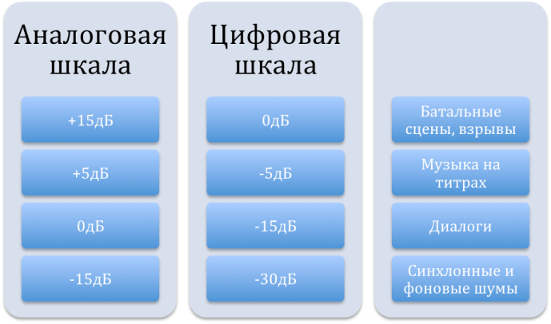
У аналогового оборудования всегда есть перегрузочная способность некий запас. У некоторых ламповых приборов он может быть до +22 дБ. У цифры нет. В цифре выше 0дБ ничего быть не может. Поэтому цифровой и аналоговый ноль отличаются примерно на 15дБ. Из рисунка видно, что в эфире используется достаточно маленький динамический диапазон, около 30-35 дБ. И для того что бы в него умесититься мы должны компрессировать все, тотальная компрессия!
Существует два способа применения компрессии. Первый, когда мы компрессор используем как устройство сжатия динамического диапазона. И второй, когда мы используем компрессор как эффект, для достижения других целей.
Компрессор как устройство сжатия динамического диапазона
Передаточная функция компрессора - это зависимость уровня выходного сигнала от уровня входного сигнала.
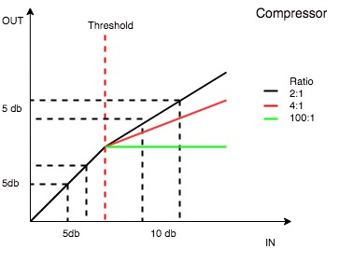
На графике по оси Х входной сигнал, по оси Y – выходной.
Коэффициент усиления компрессора всегда равен или меньше единицы.
До точки порога (Threshhold) сигнал остается без изменений, то есть именение входного сигнала на 5 дБ, приводит к точно такому же изменению выходного сигнала на 5дБ. Коэфициент усиления равен единице.
После достижения порога коэфициент усиления всегда меньше единицы. Предположим входной сигнал увеличился на 10 дБ, то выходной изменился только на 5дБ. Это значит что степень сжатия (Ratio) компрессора равна 2:1. При Ratio равным бесконечность к одному, компрессор превращается в лимитер и линия передаточной функции становиться параллельной оси Х.
Рассмотрим график формы волны Kick drum.
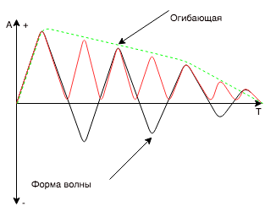Линия проходящая вниз и вверх от оси Х показывает форму волны. Теперь если мы перенесем отрицательные полуволны на верх, то есть возьмем их по модулю, и проведем линию проходящую через верхушки волны, мы получим огибающую линию.
Компрессор не работает с формой волны, а изменяет только огибающую. Если один и тот же сигнал отправить на дистошн и компрессор, то дистошн изменит форму волны обрезав макушки, что приведет к изменению спектра. Именно этого эффекта мы добиваемся для перегруженных гитар и других инструментов. То есть изменение формы волны приведет к появлению нелинейных искажений, это то что мы слышим включая дистошн.
Компрессор не изменяя формы волны изменит огибающую.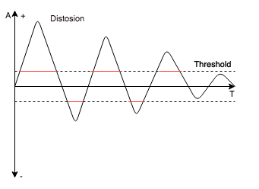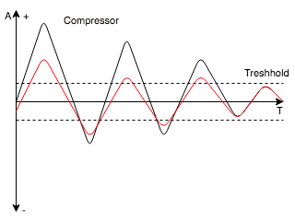
Важно понимать что работа компрессора в режиме лимитера весьма схожа с работой дистошн. Об этом нужно помнить, когда Вы ставите лимитер на мастер шину и при сильном лимитировании Вы получите полный набор нелинейных искажений, и фонограмма будет звучать грязно.
Теперь давайте рассмотрим график формы волны Kick drum.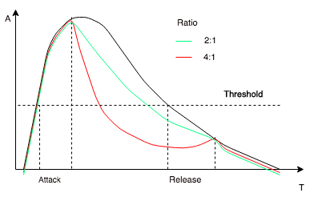
От точки достижения порога до точки атаки (Attack) сигнал после компрессии остается без изменений. После спада уровня сигнала ниже порогового значения коэффициент усиления не сразу восстановится в единицу, а только после достижения точки восстановления (Release). Семейство кривых показывает степень сжатия. Чем больше Ratio, тем круче спад огибающей Kick drum.
Время через которое компрессор начинает срабатывать после достижения порогового значения, называется атакой. Время через которое коэффициент усиления восстанавливается в единицу, после того как сигнал станет ниже порога называется релис ( время восстановления).
Если мы рассмотрим трек Kick drum, то мы увидим что у барабанщика не бывает двух одинаковых ударов, где то будет акцент, где то удар будет более слабым.
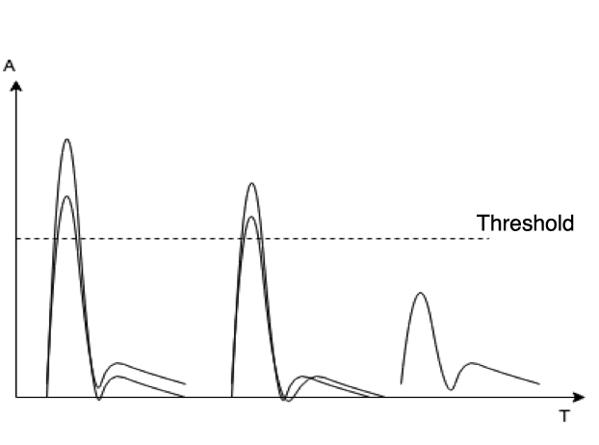

При компрессировании, первый удар будет сжат сильнее, чем второй, а третий, по сколько он ниже порогового значения, останется без изменений. Таким образом после компрессии трек будет звучать ровнее и менее динамично. На этом использование компрессора как устройства сжатия динамического диапазона заканчивается. Главное правило сдесь это добится компрессии сигнала так, что бы это было не заметно. Далее мы поговорим об использовании компрессора как эффект.

